**Opencv+Zbar二维码识别（标准条形码/二维码识别）**

（https://blog.csdn.net/dcrmg/article/details/52132313）

阅读数：15950

使用Opencv+Zbar组合可以很容易的识别图片中的二维码，特别是标准的二维码，这里标准指的是二维码成像清晰，图片中二维码的空间占比在40%~100%之间，这样标准的图片，Zbar识别起来很容易，不需要Opencv额外的处理。

下边这个例程演示两者配合对条形码和二维码的识别：

**[cpp]** [view plain](https://blog.csdn.net/dcrmg/article/details/52132313) [copy](https://blog.csdn.net/dcrmg/article/details/52132313)

[print?](https://blog.csdn.net/dcrmg/article/details/52132313)

1. #include "zbar.h"
2. #include "cv.h"
3. #include "highgui.h"
4. #include <iostream>
6. using namespace std;
7. using namespace zbar;  //添加zbar名称空间
8. using namespace cv;
10. int main(int argc,char*argv[])
11. {
12. ImageScanner scanner;
13. scanner.set_config(ZBAR_NONE, ZBAR_CFG_ENABLE, 1);
14. Mat image = imread(argv[1]);
15. Mat imageGray;
16. cvtColor(image,imageGray,CV_RGB2GRAY);
17. int width = imageGray.cols;
18. int height = imageGray.rows;
19. uchar *raw = (uchar *)imageGray.data;
20. Image imageZbar(width, height, "Y800", raw, width * height);
21. scanner.scan(imageZbar); //扫描条码
22. Image::SymbolIterator symbol = imageZbar.symbol_begin();
23. if(imageZbar.symbol_begin()==imageZbar.symbol_end())
24. {
25. cout<<"查询条码失败，请检查图片！"<<endl;
26. }
27. for(;symbol != imageZbar.symbol_end();++symbol)
28. {
29. cout<<"类型："<<endl<<symbol->get_type_name()<<endl<<endl;
30. cout<<"条码："<<endl<<symbol->get_data()<<endl<<endl;
31. }
32. imshow("Source Image",image);
33. waitKey();
34. imageZbar.set_data(NULL,0);
35. return 0;
36. }

#include "zbar.h"

#include "cv.h"

#include "highgui.h"

#include <iostream>

using namespace std;

using namespace zbar; //添加zbar名称空间

using namespace cv;

int main(int argc,char*argv[])

{

ImageScanner scanner;

scanner.set_config(ZBAR_NONE, ZBAR_CFG_ENABLE, 1);

Mat image = imread(argv[1]);

Mat imageGray;

cvtColor(image,imageGray,CV_RGB2GRAY);

int width = imageGray.cols;

int height = imageGray.rows;

uchar *raw = (uchar *)imageGray.data;

Image imageZbar(width, height, "Y800", raw, width * height);

scanner.scan(imageZbar); //扫描条码

Image::SymbolIterator symbol = imageZbar.symbol_begin();

if(imageZbar.symbol_begin()==imageZbar.symbol_end())

{

cout<<"查询条码失败，请检查图片！"<<endl;

}

for(;symbol != imageZbar.symbol_end();++symbol)

{

cout<<"类型："<<endl<<symbol->get_type_name()<<endl<<endl;

cout<<"条码："<<endl<<symbol->get_data()<<endl<<endl;

}

imshow("Source Image",image);

waitKey();

imageZbar.set_data(NULL,0);

return 0;

}

条形码：

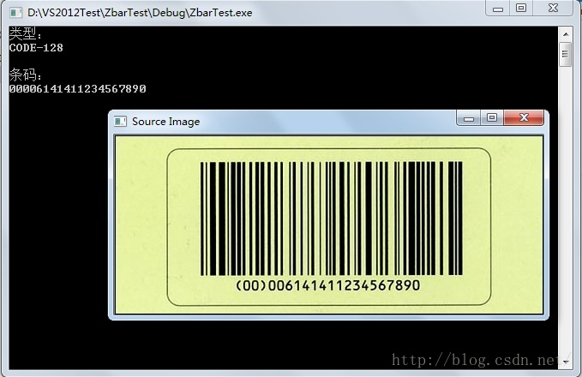

二维码：

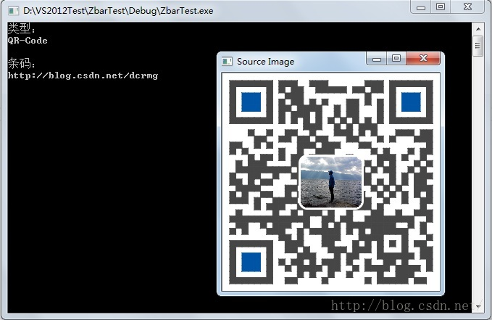

这样“标准的”二维码是Zbar非常拿手的，能准确快速的检测出来，包括在条形码外有部分其他信息的，也是小菜一碟：

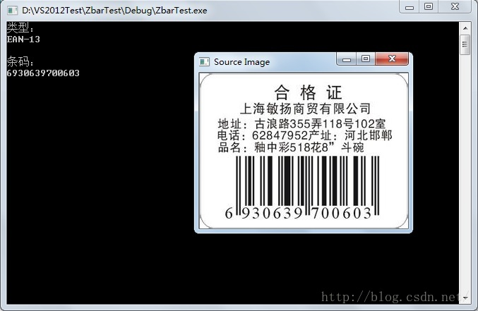

Zbar很省心，我们还是可以为它做点什么的，比如在一些情况下，需要把条形码裁剪出来，这就涉及到条形码位置的定位，这篇文章准备记录一下如何定位条形码，在定位之后再把裁剪出来的条形码区域丢给Zbar识别读码。

**方法一. 水平、垂直方向投影**

**[cpp]** [view plain](https://blog.csdn.net/dcrmg/article/details/52132313) [copy](https://blog.csdn.net/dcrmg/article/details/52132313)

[print?](https://blog.csdn.net/dcrmg/article/details/52132313)

1. #include "zbar.h"
2. #include "cv.h"
3. #include "highgui.h"
4. #include <iostream>
6. using namespace std;
7. using namespace zbar;  //添加zbar名称空间
8. using namespace cv;
9. //***********************************************
10. // 函数通过水平和垂直方向投影，找到两个方向上投影的交叉矩形，定位到条形码/二维码
11. // int threshodValue 投影的最少像素单位
12. // int binaryzationValue  原图像阈值分割值
13. //***********************************************
14. Rect DrawXYProjection(const Mat image,Mat &imageOut,const int threshodValue,const int binaryzationValue);
16. int main(int argc,char*argv[])
17. {
18. Mat image = imread(argv[1]);
19. Mat imageCopy=image.clone();
20. Mat imageGray,imagOut;
21. cvtColor(image,imageGray,CV_RGB2GRAY);
22. Rect rect(0,0,0,0);
23. rect=   DrawXYProjection(image,imagOut,image.rows/10,100);
24. Mat roi=image(rect);
25. //画出条形码的矩形框
26. rectangle(imageCopy,Point(rect.x,rect.y),Point(rect.x+rect.width,rect.y+rect.height),Scalar(0,0,255),2);
27. imshow("Source Image",image);
28. imshow("水平垂直投影",imagOut);
29. imshow("Output Image",roi);
30. imshow("Source Image Rect",imageCopy);
31. waitKey();
32. return 0;
33. }
35. Rect DrawXYProjection(const Mat image,Mat &imageOut,const int threshodValue,const int binaryzationValue)
36. {
37. Mat img=image.clone();
38. if(img.channels()>1)
39. {
40. cvtColor(img,img,CV_RGB2GRAY);
41. }
42. Mat out(img.size(),img.type(),Scalar(255));
43. imageOut=out;
44. //对每一个传入的图片做灰度归一化，以便使用同一套阈值参数
45. normalize(img,img,0,255,NORM_MINMAX);
46. vector<int> vectorVertical(img.cols,0);
47. for(int i=0;i<img.cols;i++)
48. {
49. for(int j=0;j<img.rows;j++)
50. {
51. if(img.at<uchar>(j,i)<binaryzationValue)
52. {
53. vectorVertical[i]++;
54. }
55. }
56. }
57. //列值归一化
58. int high=img.rows/6;
59. normalize(vectorVertical,vectorVertical,0,high,NORM_MINMAX);
60. for(int i=0;i<img.cols;i++)
61. {
62. for(int j=0;j<img.rows;j++)
63. {
64. if(vectorVertical[i]>threshodValue)
65. {
66. line(imageOut,Point(i,img.rows),Point(i,img.rows-vectorVertical[i]),Scalar(0));
67. }
68. }
69. }
70. //水平投影
71. vector<int> vectorHorizontal(img.rows,0);
72. for(int i=0;i<img.rows;i++)
73. {
74. for(int j=0;j<img.cols;j++)
75. {
76. if(img.at<uchar>(i,j)<binaryzationValue)
77. {
78. vectorHorizontal[i]++;
79. }
80. }
81. }
82. normalize(vectorHorizontal,vectorHorizontal,0,high,NORM_MINMAX);
83. for(int i=0;i<img.rows;i++)
84. {
85. for(int j=0;j<img.cols;j++)
86. {
87. if(vectorHorizontal[i]>threshodValue)
88. {
89. line(imageOut,Point(img.cols-vectorHorizontal[i],i),Point(img.cols,i),Scalar(0));
90. }
91. }
92. }
93. //找到投影四个角点坐标
94. vector<int>::iterator beginV=vectorVertical.begin();
95. vector<int>::iterator beginH=vectorHorizontal.begin();
96. vector<int>::iterator endV=vectorVertical.end()-1;
97. vector<int>::iterator endH=vectorHorizontal.end()-1;
98. int widthV=0;
99. int widthH=0;
100. int highV=0;
101. int highH=0;
102. while(*beginV<threshodValue)
103. {
104. beginV++;
105. widthV++;
106. }
107. while(*endV<threshodValue)
108. {
109. endV--;
110. widthH++;
111. }
112. while(*beginH<threshodValue)
113. {
114. beginH++;
115. highV++;
116. }
117. while(*endH<threshodValue)
118. {
119. endH--;
120. highH++;
121. }
122. //投影矩形
123. Rect rect(widthV,highV,img.cols-widthH-widthV,img.rows-highH-highV);
124. return rect;
125. }

#include "zbar.h"

#include "cv.h"

#include "highgui.h"

#include <iostream>

using namespace std;

using namespace zbar; //添加zbar名称空间

using namespace cv;

//***********************************************

// 函数通过水平和垂直方向投影，找到两个方向上投影的交叉矩形，定位到条形码/二维码

// int threshodValue 投影的最少像素单位

// int binaryzationValue 原图像阈值分割值

//***********************************************

Rect DrawXYProjection(const Mat image,Mat &imageOut,const int threshodValue,const int binaryzationValue);

int main(int argc,char*argv[])

{

Mat image = imread(argv[1]);

Mat imageCopy=image.clone();

Mat imageGray,imagOut;

cvtColor(image,imageGray,CV_RGB2GRAY);

Rect rect(0,0,0,0);

rect= DrawXYProjection(image,imagOut,image.rows/10,100);

Mat roi=image(rect);

//画出条形码的矩形框

rectangle(imageCopy,Point(rect.x,rect.y),Point(rect.x+rect.width,rect.y+rect.height),Scalar(0,0,255),2);

imshow("Source Image",image);

imshow("水平垂直投影",imagOut);

imshow("Output Image",roi);

imshow("Source Image Rect",imageCopy);

waitKey();

return 0;

}

Rect DrawXYProjection(const Mat image,Mat &imageOut,const int threshodValue,const int binaryzationValue)

{

Mat img=image.clone();

if(img.channels()>1)

{

cvtColor(img,img,CV_RGB2GRAY);

}

Mat out(img.size(),img.type(),Scalar(255));

imageOut=out;

//对每一个传入的图片做灰度归一化，以便使用同一套阈值参数

normalize(img,img,0,255,NORM_MINMAX);

vector<int> vectorVertical(img.cols,0);

for(int i=0;i<img.cols;i++)

{

for(int j=0;j<img.rows;j++)

{

if(img.at<uchar>(j,i)<binaryzationValue)

{

vectorVertical[i]++;

}

}

}

//列值归一化

int high=img.rows/6;

normalize(vectorVertical,vectorVertical,0,high,NORM_MINMAX);

for(int i=0;i<img.cols;i++)

{

for(int j=0;j<img.rows;j++)

{

if(vectorVertical[i]>threshodValue)

{

line(imageOut,Point(i,img.rows),Point(i,img.rows-vectorVertical[i]),Scalar(0));

}

}

}

//水平投影

vector<int> vectorHorizontal(img.rows,0);

for(int i=0;i<img.rows;i++)

{

for(int j=0;j<img.cols;j++)

{

if(img.at<uchar>(i,j)<binaryzationValue)

{

vectorHorizontal[i]++;

}

}

}

normalize(vectorHorizontal,vectorHorizontal,0,high,NORM_MINMAX);

for(int i=0;i<img.rows;i++)

{

for(int j=0;j<img.cols;j++)

{

if(vectorHorizontal[i]>threshodValue)

{

line(imageOut,Point(img.cols-vectorHorizontal[i],i),Point(img.cols,i),Scalar(0));

}

}

}

//找到投影四个角点坐标

vector<int>::iterator beginV=vectorVertical.begin();

vector<int>::iterator beginH=vectorHorizontal.begin();

vector<int>::iterator endV=vectorVertical.end()-1;

vector<int>::iterator endH=vectorHorizontal.end()-1;

int widthV=0;

int widthH=0;

int highV=0;

int highH=0;

while(*beginV<threshodValue)

{

beginV++;

widthV++;

}

while(*endV<threshodValue)

{

endV--;

widthH++;

}

while(*beginH<threshodValue)

{

beginH++;

highV++;

}

while(*endH<threshodValue)

{

endH--;

highH++;

}

//投影矩形

Rect rect(widthV,highV,img.cols-widthH-widthV,img.rows-highH-highV);

return rect;

}

通过图像在水平和垂直方向上的投影，按照一定的阈值，找到二维码所在位置，剪切出来用于下一步Zbar条码识别。当然这个方法只能识别出背景简单的图片中的二维码。

条形码效果：

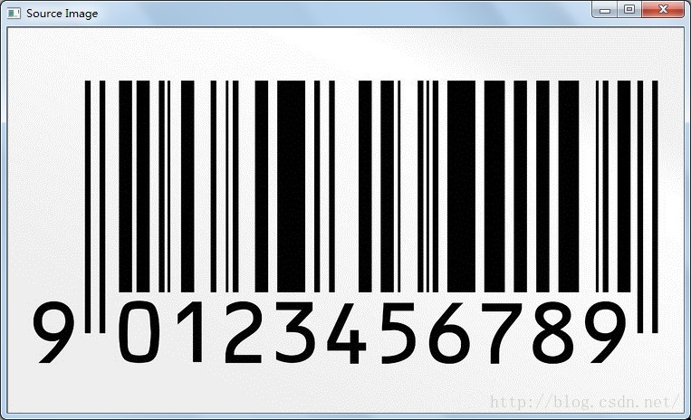

水平、垂直投影

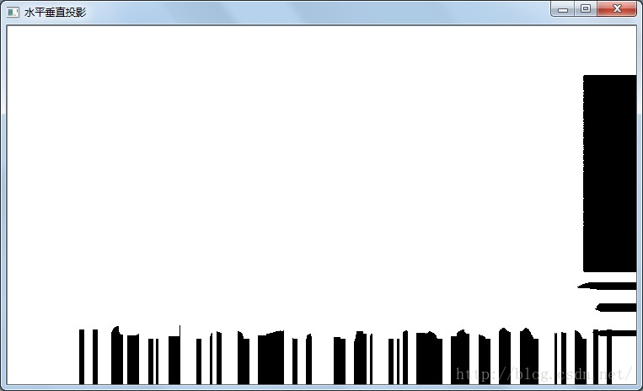

检出条形码区域

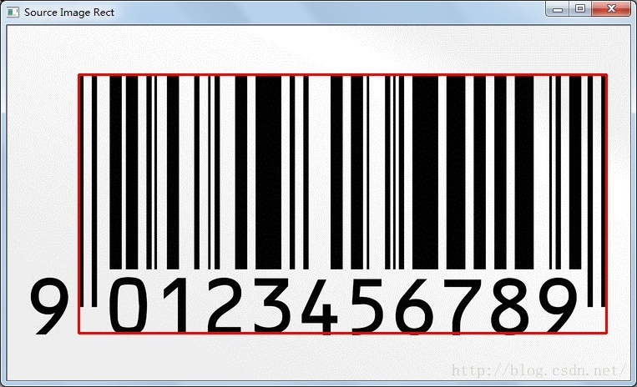

二维码效果：

         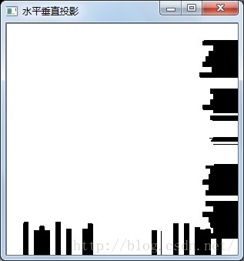

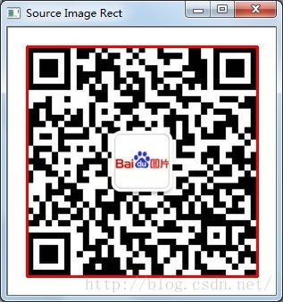

**方法二.梯度运算**

**[cpp]** [view plain](https://blog.csdn.net/dcrmg/article/details/52132313) [copy](https://blog.csdn.net/dcrmg/article/details/52132313)

[print?](https://blog.csdn.net/dcrmg/article/details/52132313)

1. #include "core/core.hpp"
2. #include "highgui/highgui.hpp"
3. #include "imgproc/imgproc.hpp"
5. using namespace cv;
7. int main(int argc,char *argv[])
8. {
9. Mat image,imageGray,imageGuussian;
10. Mat imageSobelX,imageSobelY,imageSobelOut;
11. image=imread(argv[1]);
13. //1. 原图像大小调整，提高运算效率
14. resize(image,image,Size(500,300));
15. imshow("1.原图像",image);
17. //2. 转化为灰度图
18. cvtColor(image,imageGray,CV_RGB2GRAY);
19. imshow("2.灰度图",imageGray);
21. //3. 高斯平滑滤波
22. GaussianBlur(imageGray,imageGuussian,Size(3,3),0);
23. imshow("3.高斯平衡滤波",imageGuussian);
25. //4.求得水平和垂直方向灰度图像的梯度差,使用Sobel算子
26. Mat imageX16S,imageY16S;
27. Sobel(imageGuussian,imageX16S,CV_16S,1,0,3,1,0,4);
28. Sobel(imageGuussian,imageY16S,CV_16S,0,1,3,1,0,4);
29. convertScaleAbs(imageX16S,imageSobelX,1,0);
30. convertScaleAbs(imageY16S,imageSobelY,1,0);
31. imageSobelOut=imageSobelX-imageSobelY;
32. imshow("4.X方向梯度",imageSobelX);
33. imshow("4.Y方向梯度",imageSobelY);
34. imshow("4.XY方向梯度差",imageSobelOut);
36. //5.均值滤波，消除高频噪声
37. blur(imageSobelOut,imageSobelOut,Size(3,3));
38. imshow("5.均值滤波",imageSobelOut);
40. //6.二值化
41. Mat imageSobleOutThreshold;
42. threshold(imageSobelOut,imageSobleOutThreshold,180,255,CV_THRESH_BINARY);
43. imshow("6.二值化",imageSobleOutThreshold);
45. //7.闭运算，填充条形码间隙
46. Mat  element=getStructuringElement(0,Size(7,7));
47. morphologyEx(imageSobleOutThreshold,imageSobleOutThreshold,MORPH_CLOSE,element);
48. imshow("7.闭运算",imageSobleOutThreshold);
50. //8. 腐蚀，去除孤立的点
51. erode(imageSobleOutThreshold,imageSobleOutThreshold,element);
52. imshow("8.腐蚀",imageSobleOutThreshold);
54. //9. 膨胀，填充条形码间空隙，根据核的大小，有可能需要2~3次膨胀操作
55. dilate(imageSobleOutThreshold,imageSobleOutThreshold,element);
56. dilate(imageSobleOutThreshold,imageSobleOutThreshold,element);
57. dilate(imageSobleOutThreshold,imageSobleOutThreshold,element);
58. imshow("9.膨胀",imageSobleOutThreshold);
59. vector<vector<Point>> contours;
60. vector<Vec4i> hiera;
62. //10.通过findContours找到条形码区域的矩形边界
63. findContours(imageSobleOutThreshold,contours,hiera,CV_RETR_EXTERNAL,CV_CHAIN_APPROX_NONE);
64. for(int i=0;i<contours.size();i++)
65. {
66. Rect rect=boundingRect((Mat)contours[i]);
67. rectangle(image,rect,Scalar(255),2);
68. }
69. imshow("10.找出二维码矩形区域",image);
71. waitKey();
72. }

#include "core/core.hpp"

#include "highgui/highgui.hpp"

#include "imgproc/imgproc.hpp"

using namespace cv;

int main(int argc,char *argv[])

{

Mat image,imageGray,imageGuussian;

Mat imageSobelX,imageSobelY,imageSobelOut;

image=imread(argv[1]);

//1. 原图像大小调整，提高运算效率

resize(image,image,Size(500,300));

imshow("1.原图像",image);

//2. 转化为灰度图

cvtColor(image,imageGray,CV_RGB2GRAY);

imshow("2.灰度图",imageGray);

//3. 高斯平滑滤波

GaussianBlur(imageGray,imageGuussian,Size(3,3),0);

imshow("3.高斯平衡滤波",imageGuussian);

//4.求得水平和垂直方向灰度图像的梯度差,使用Sobel算子

Mat imageX16S,imageY16S;

Sobel(imageGuussian,imageX16S,CV_16S,1,0,3,1,0,4);

Sobel(imageGuussian,imageY16S,CV_16S,0,1,3,1,0,4);

convertScaleAbs(imageX16S,imageSobelX,1,0);

convertScaleAbs(imageY16S,imageSobelY,1,0);

imageSobelOut=imageSobelX-imageSobelY;

imshow("4.X方向梯度",imageSobelX);

imshow("4.Y方向梯度",imageSobelY);

imshow("4.XY方向梯度差",imageSobelOut);

//5.均值滤波，消除高频噪声

blur(imageSobelOut,imageSobelOut,Size(3,3));

imshow("5.均值滤波",imageSobelOut);

//6.二值化

Mat imageSobleOutThreshold;

threshold(imageSobelOut,imageSobleOutThreshold,180,255,CV_THRESH_BINARY);

imshow("6.二值化",imageSobleOutThreshold);

//7.闭运算，填充条形码间隙

Mat element=getStructuringElement(0,Size(7,7));

morphologyEx(imageSobleOutThreshold,imageSobleOutThreshold,MORPH_CLOSE,element);

imshow("7.闭运算",imageSobleOutThreshold);

//8. 腐蚀，去除孤立的点

erode(imageSobleOutThreshold,imageSobleOutThreshold,element);

imshow("8.腐蚀",imageSobleOutThreshold);

//9. 膨胀，填充条形码间空隙，根据核的大小，有可能需要2~3次膨胀操作

dilate(imageSobleOutThreshold,imageSobleOutThreshold,element);

dilate(imageSobleOutThreshold,imageSobleOutThreshold,element);

dilate(imageSobleOutThreshold,imageSobleOutThreshold,element);

imshow("9.膨胀",imageSobleOutThreshold);

vector<vector<Point>> contours;

vector<Vec4i> hiera;

//10.通过findContours找到条形码区域的矩形边界

findContours(imageSobleOutThreshold,contours,hiera,CV_RETR_EXTERNAL,CV_CHAIN_APPROX_NONE);

for(int i=0;i<contours.size();i++)

{

Rect rect=boundingRect((Mat)contours[i]);

rectangle(image,rect,Scalar(255),2);

}

imshow("10.找出二维码矩形区域",image);

waitKey();

}

原图像

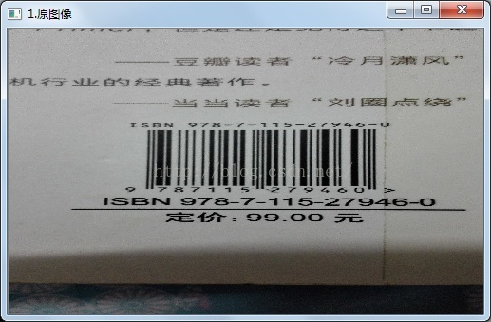

平滑滤波

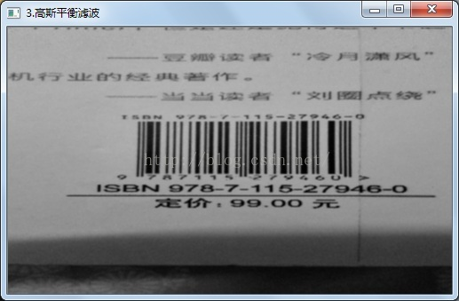

水平和垂直方向灰度图像的梯度差

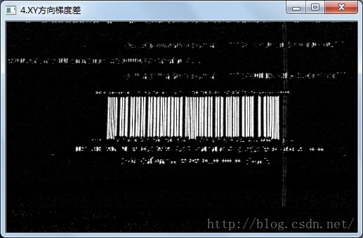

闭运算、腐蚀、膨胀后通过findContours找到条形码区域的矩形边界

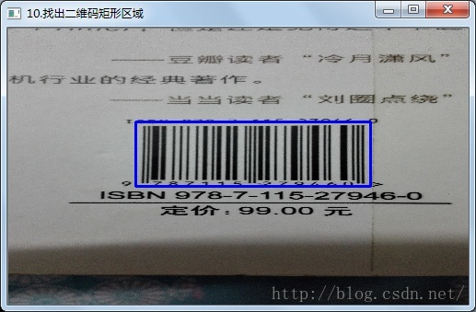

二维码：

原图：

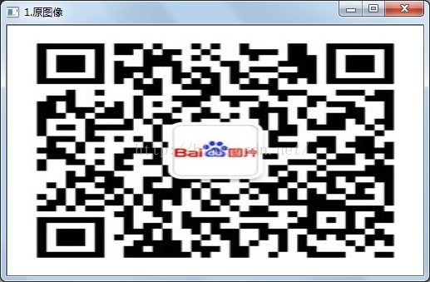

平衡滤波

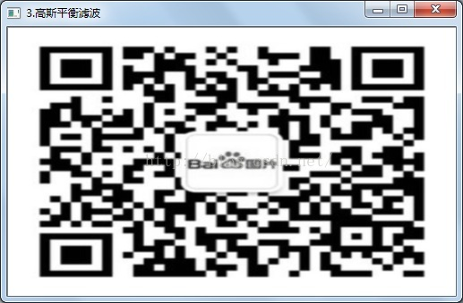

梯度和

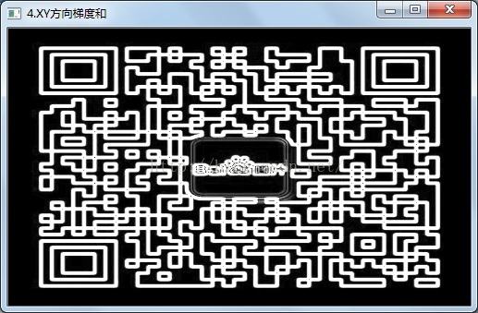

闭运算、腐蚀、膨胀后通过findContours找到条形码区域的矩形边界

